Fachhochschule Aachen

Fachbereich: Elektrotechnik und Informationstechnik
Studiengang: Information Systems Engineering

Dies ist der Titel

Masterarbeit
von
xxxxx
zur Erlangung des Grades Master of Engineering
Matr.-Nr: xxxxx

- Prüfer: Prof. Dr.-Ing. Ingo Elsen (FH Aachen)
- Prüfer: Dipl.-Inf. Marcel Remmy (FH Aachen)

YYYY-MM-DD

Eigenständigkeitserklärung
Ich versichere hiermit, dass ich die vorliegende Arbeit selbständig verfasst und keine anderen als die im Literaturverzeichnis angegebenen Quellen benutzt habe.
Stellen, die wörtlich oder sinngemäß aus veröffentlichten oder noch nicht veröffentlichten Quellen entnommen sind, sind als solche kenntlich gemacht.
Die Zeichnungen oder Abbildungen in dieser Arbeit sind von mir selbst erstellt worden oder mit einem entsprechenden Quellennachweis versehen.
Diese Arbeit ist in gleicher oder ähnlicher Form noch bei keiner anderen Prüfungsbehörde eingereicht worden.

Ort, Datum, Unterschrift

Zusammenfassung

Inhaltsverzeichnis
Sperrvermerk ii
Eigenständigkeitserklärung ii
Zusammenfassung iii
Inhaltsverzeichnis iv
Abbildungsverzeichnis iv
Tabellenverzeichnis iv
Abkürzungsverzeichnis v
Glossar vi
1 Einleitung 1
2 Theorie 2
3 Umsetzung 4
4 Fazit und Ausblick 5
5 Literaturverzeichnis 6

Abbildungsverzeichnis
Abbildung 1 Erste Abbildung 2

Tabellenverzeichnis
Tabelle 1 Erste Tabelle 2

Abkürzungsverzeichnis

Glossar

Einleitung

Theorie

Dies ist die erste Tabelle, die man in Tabelle 1 sieht.

Schlüssel | Wert
a | 1
b | 2
Tabelle 1 Erste Tabelle

Abbildung 1 ist die erste Abbildung. Hierbei bekommt man mit Bildern in Word nie Probleme, wenn man sie mit der Option „Mit Text in Zeile“ anordnen lässt. Alle Optionen, die unter der Kategorie „Mit Textumbruch“ stehen, empfehle ich nicht!

Abbildung 1 Erste Abbildung

Um ein Worddokument komplett zu aktualisieren, kann man alles markieren, Rechtsklick und „Felder aktualisieren“ auswählen. Dann werden Literaturverzeichnis, Abbildungsverzeichnisse und alles andere neu berechnet. Das kann in großen Dokumenten und besonders bei vielen Quellen (so ab 100 Quellen wird’s langsamer, bis 360 Quellen habe ich aber noch nie einen Absturz gehabt) etwas dauern. Hier ist Geduld gefragt.

Statt das Dokument zu Drucken und dabei den Windows PDF-Drucker auszuwählen, sollte man zum Export als PDF das Dokument speichern und dabei das Format PDF auswählen.
Damit die Bilder nicht unscharf werden, sollte man in folgendem Menü die höchste Bildqualität auswählen:
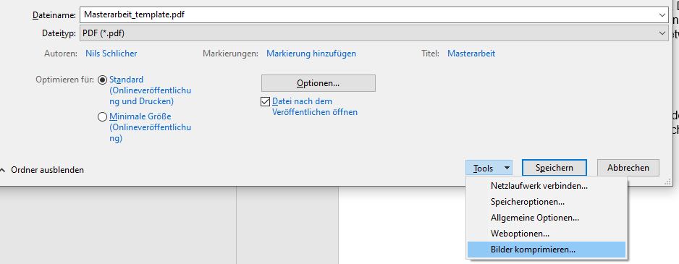

Umsetzung

Fazit und Ausblick

Literaturverzeichnis

[1] | Apache Software Foundation, „Apache Hadoop,“ o. J.. [Online]. Available: https://hadoop.apache.org/. [Zugriff am 29. Januar 2020].

